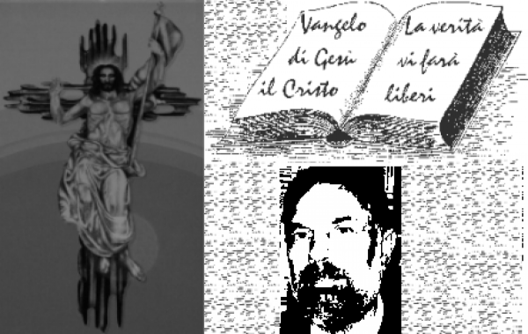

d. FRANCO SCARMONCIN
cell. 338 934 4019
email: franco.scarmoncin@gmail.com
www.scarmoncin.org

05.08.17
UNA BOTTE D’ACQUA

Qualche anno fa, quando si era tutti più poveri, si raccontava una storiella per sottolineare quella forma di furbizia che a volte ti si ritorce contro.
In un paesotto di campagna, un padrone di centinaia campi e che dava lavoro a decine di contadini nelle sue campagne e nelle stalle, volle fare una festa con quanti lavoravano per lui.
Non era strano né insolito che un latifondista agricolo, di tanto in tanto, potesse farsi promotore di una festa nel cortile della grande fattoria… era una forma per affermare il suo stato sociale di benessere e la sua autorità.
Il signore aveva fatto passare la voce che il pranzo era tutto offerto: cibo, carne, verdura, pane, formaggi, frutta, dolci, ecc… insomma per il cibo avrebbe provveduto lui… per il vino (allora si usavano solo acqua e vino in tavola) dovevano pensarci gli invitati… ma in questo modo: al centro del cortile della festa ci sarebbe stata una botte vuota e ogni contadino doveva portare una o più bottiglie di vino e versare tutto nella botte.
Durante la festa, nessuno avrebbe servito da bere in tavola, ma ognuno andava a servirsi alla botte, finchè voleva… per l’acqua bastava andare al pozzo.
Come arrivavano gli invitati, dopo i primi convenevoli e saluti, si recavano alla botte e vi versavano dentro il vino che avevano portato con sé.
Mescolare tante qualità di vino diverse a noi oggi crea un senso di disgusto; ma a quei tempi, bastava avere qualcosa da bere, poteva andar bene anche la “graspìa” (vino fatto dalla spremitura delle “graspe”, cioè il raspo a cui sono attaccati gli acini d’uva).
Iniziata la cena serale al lume delle candele e delle torce, i commensali cominciarono con il bicchiere in mano ad andare verso la botte per prendersi un bicchiere di vino… ma stranamente la botte era piena d’acqua.
Contrariamente a quanto aveva operato Gesù a una festa, che aveva trasformato l’acqua in buon vino, a questa festa il vino si era trasformato stranamente e chissà per quale maligno sortilegio in acqua.
Cosa poteva essere successo?
Era successo che tutti i commensali contadini avevano pensato che non valeva la pena portare del buon vino e versarlo in una botte mischiandolo con altri tipi di vino probabilmente scadenti e pertanto se anche avessero portato una o due bottiglie d’acqua… dentro una botte di vino… nessuno se ne sarebbe accorto: in una botte di vino, buono o scadente che sia, nessuno potrebbe rendersi conto se è stata aggiunta un po’ d’acqua…
Soltanto che questo ragionamento l’avevano fatto tutti… e tutti alla fine, facendo un po’ i furbetti, avevano portato tutti solo acqua e la botte era piena d’acqua… e brindarono con l’acqua.

Alcuni anni fa (non ricordo la data), a Venezia venne organizzato una specie di party, (allora si chiamava “Gran Galà”) in un palazzo storico della città, rivolto particolarmente ai vip, alle persone che contano, dello spettacolo, della politica, della letteratura, della finanza, dello sport, della cultura, ecc… insomma otre 500 persone scelte e invitate con tanto di biglietto personale.
Nel biglietto con il programma della serata: saluti del Sindaco, prolusione di…… intrattenimento con orchestra e cena… era sottolineata la motivazione della strana e straordinaria iniziativa:
si trattava di finanziare un’opera umanitaria (oggi diremmo una Organizzazione non Governativa (Ong).
Fatte poche eccezioni, tutti i 500 invitati si sono sentiti in dovere e un onore prendervi parte
accompagnati da relative mogli, amici e conoscenti importanti.
Ricordo che le cronache dei quotidiani riferirono della festa, della notevole partecipazione, dei personaggi che si erano visti, del successo insperato… almeno dal punto di vista del folclore e dell’organizzazione perfetta… tranne che per un particolare, lo scopo per cui era stata voluta: “Raccogliere fondi per l’iniziativa umanitaria…”.
Su 500 e più presenti, gli organizzatori hanno raccolto meno di 480 mila lire (si usavano ancora le lire)… meno di 1000 lire a testa.
Come mai così poco?
Ogni invitato, siccome si sentiva “importante” ha pensato che non doveva essere lui a versare il contributo, ma dovevano essere gli altri… meno importanti di lui… così pochissimi avevano messo mano al portafogli… e con tanta parsimonia…
tutti si sentivano troppo importanti per sentirsi moralmente in dovere di abbassarsi per fare l’elemosina.

Il 30 giugno scorso (2017) a Rosario (Argentina) si sono sposati Lionel Messi (calciatore fuoriclasse) e Antonella Roccuzzo).
Erano stati invitati alla festa di nozze 250 amici tra i più facoltosi del mondo sportivo, dello spettacolo, attori e amici.
Messi e Signora avevano chiesto che nessuno portasse regali o buste: era tutto gratis (se lo può permettere con ingaggi da milioni di dollari a stagione) e se qualcuno avesse voluto contribuire alla festa, poteva fare una sottoscrizione a una Organizzazione non Governativa (Ong) Techo Argentina, che aiuta i poveri e gli emarginati dell’America del Sud.
Un gesto bellissimo: “Noi non abbiamo bisogno di nulla… Piuttosto è gradito un gesto di carità a chi manca anche del necessario!”
Sapete quanto è stato raccolto tra i 250 invitati, tutti facoltosi ?
Un quotidiano oggi (04.08.17) ha riferito che è stata raccolta la somma media equivalente a 37 euro a testa da ciascun invitato.
Alla stupenda e generosa iniziativa di Messi, (speriamo si diffonda) gli amici hanno risposto con il bracciano un po’ corto… non sono arrivati neppure al portafogli… ma appena alle monete nella tasca della tuta.

